МЕНЮ ПРАЗДНИЧНОГО СТОЛА

ЗАКУСКИ И САЛАТЫ (ОЧЕНЬ ВКУСНО!!!)

ВИТКИ ЗАЛИВНЫЕ ПО-РУССКИ 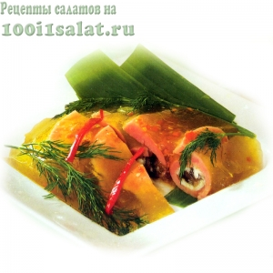

ГРИБНЫЕ БАШЕНКИ 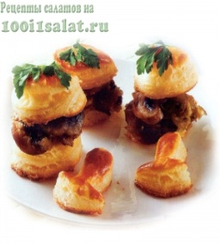

ЖЮЛЬЕН ИЗ ШАМПИНЬОНОВ 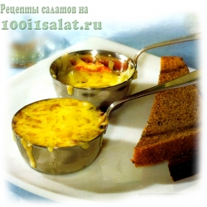

АППЕТИТНЫЕ ТРУБОЧКИ

ЗАКУСКА МЯСНАЯ С ГРИБАМИ

ЗАКУСКА РЫБНАЯ

ЗАКУСКА ЦАРЕВНА ЛЯГУШКА

КАНАПЕ С КРЕВЕТКАМИ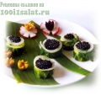

САЛАТ ДАРСКИЙ

САЛАТ САДКО
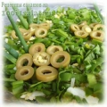

МЕНЮ ПРАЗДНИЧНОГО СТОЛА

СУПЫ (ПРОСТО ВЕЛИКОЛЕПНО)

СУП ГЕТМАНСКИЙ 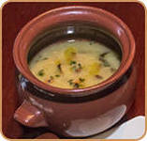

СОЛЯНКА СБОРНАЯ МЯСНАЯ 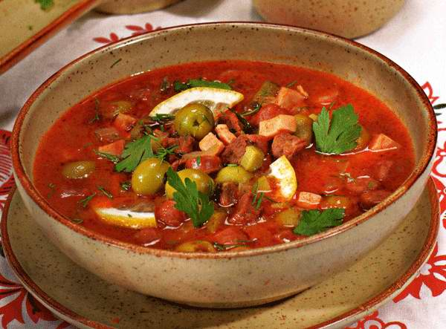

СУП С ЯБЛОКАМИ 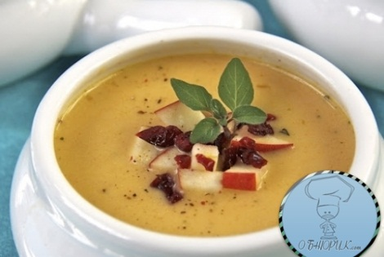

ХОЛОДНЫЙ СУП ИЗ ЦИТРУСОВЫХ 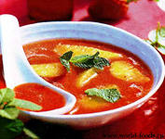

ЦЫПЛЕНОК В ЯЙЦЕ 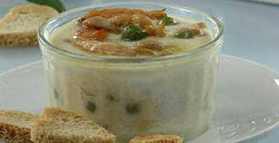

МЕНЮ ПРАЗДНИЧНОГО СТОЛА

ОСНОВНЫЕ БЛЮДА (ПРЕКРАСНЫЙ ВКУС)

ГРУДКА КУРИНАЯ В БЕКОНЕ 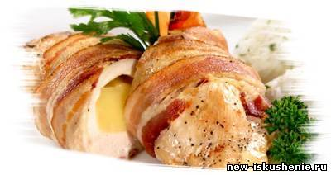

ЗАПЕКАНКА КАРТОФЕЛЬНАЯ С РЫБОЙ 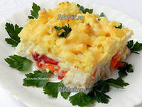

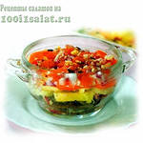КАМБАЛА ЗАПЕЧЕННАЯ ПО-ИТАЛЬЯНСКИ 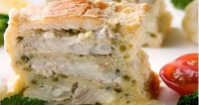

КАРМАШКИ ИЗ СВИНИНЫ С АНАНАСАМИ 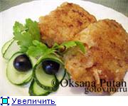

КОРЕЙКА ФАРШИРОВАННАЯ черносливом 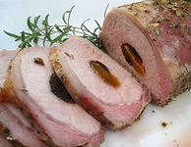

КОТЛЕТА ПО-КИЕВСКИ 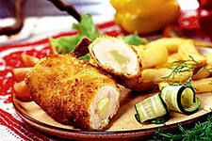

КУРИНЫЕ КРЫЛЫШКИ В МЕДОВОЙ ЗАЛИВКЕ 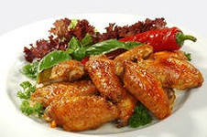

ПЕРЕЦ ФАРШИРОВАННЫЙ 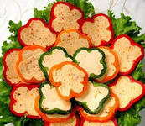

ПИЦЦА С ВЕТЧИНОЙ

ПИЦЦА ПИНОККИО 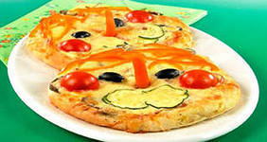 ОТ ШЕФ ПОВАРА

РЫБА ПО-ГРЕЧЕСКИ 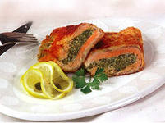

УТКА ЗАПЕЧЁННАЯ В ГЛАЗУРЕ 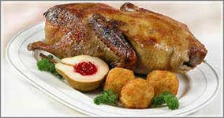

УТКА В ЛИМОННОМ СОКЕ 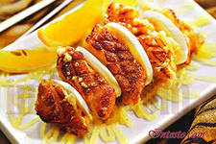 РЕКОМЕНДУЕМ!!!

ФИЛЕ ЛОСОСЯ НЕЖНОЕ 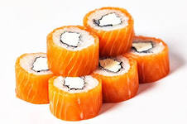

ФИЛЕ МИНЬОН 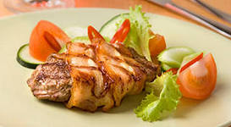

МЕНЮ ПРАЗДНИЧНОГО СТОЛА

ВЫПЕЧКА (ПАЛЬЧИКИ ОБЛИЖЕШЬ)

ЗАВИТКИ С ЦЫПЛЕНКОМ 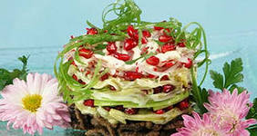

КУРНИК 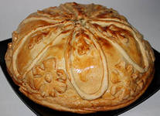

ПИРОГ СИБИРСКИЙ 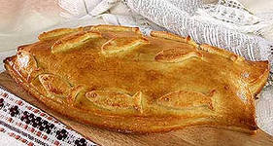

ПИРОГ С КРЕВЕТКАМИ 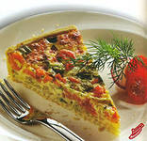

МЕНЮ ПРАЗДНИЧНОГО СТОЛА

ДЕСЕРТЫ ОТ ШЕФ ПОВАРА С ЛЮБОВЬЮ

ТОРТ МОРОЖЕНОЕ С ЛАЙМОМ 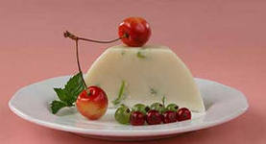

ТОРТ НАПОЛЕОН 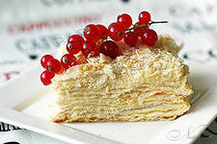

ТОРТ НАДЕЖДА
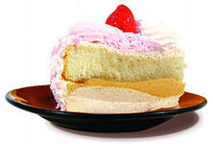

ТВОРОЖНЫЙ ТОРТ 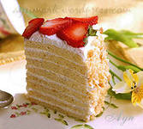

ТОРТ ЭЛЕГАНТ 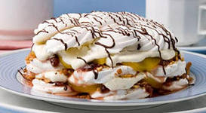

САМБУК ИЗ КУРАГИ 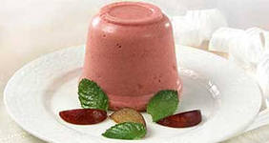

ТАРТАЛЕТКИ ШОКОЛАДНЫЕ 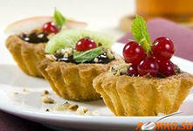

ПРИЯТНОГО АППЕТИТА!

ШЕФ ПОВАР: СИВАКОНОВ САВЕЛИЙ

